David Santiago Páez

1. ¿Qué es la vista perspectiva y en qué situaciones se aplica?

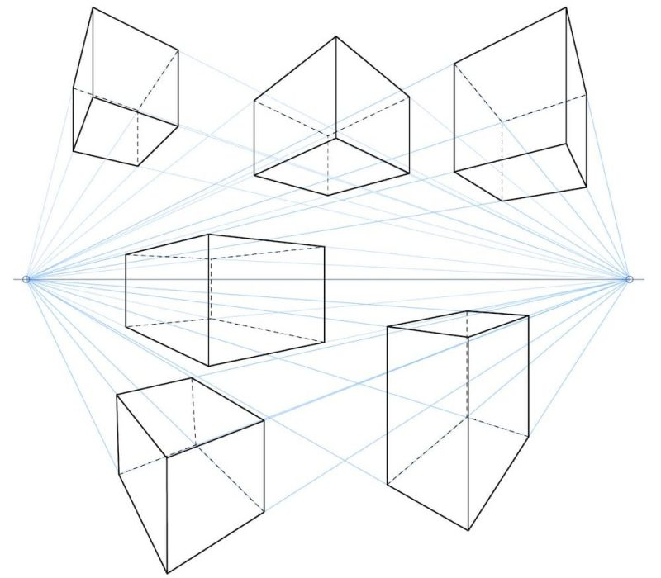La perspectiva estudia la representación de objetos tridimensionales (3D) en una superficie plana sea una hoja o una pantalla, con la intención de recrear la posición relativa y profundidad de dichos objetos. La finalidad de la perspectiva es, por lo tanto, reproducir la forma y disposición con que los objetos aparecen a la vista o que al ver dicho objeto desde nuestro punto de vista siendo una superficie plana se vea con profundidad

La perspectiva se utiliza para diversas actividades sea en el ámbito estudiantil o laboral encerrando la arquitectura, creación de videojuegos, animación 3D y muchos más, teniendo en cuenta su definición nombrada anteriormente.

1. ¿Qué es la vista ortográfica y en qué situaciones se aplica?

La vista Ortográfica se centra en la utilización de una proyección cubica del objeto a mostrar, con la cual nos presenta de manera precisa y sin errores cada parte que lo compone, eliminando así la distorsión que nos da la vista perspectiva al acercar un objeto a la cámara. La vista Ortográfica se aplica en situaciones muy específicas englobando la Arquitectura o Ingeniería Civil siendo utilizada en la creación de planos ya que nos permite mostrar la longitud de las líneas de manera adecuada para poder replicar con medidas lo hay planteado.

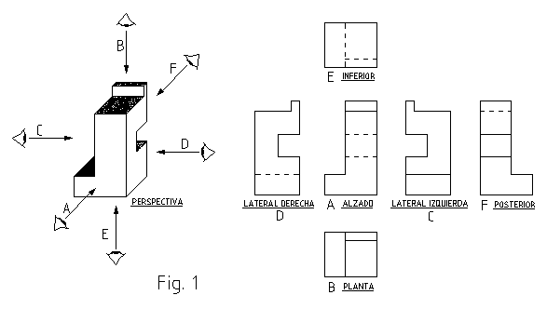

1. ¿Cómo se calcula una vista en perspectiva en la computación gráfica y qué parámetros se utilizan en su cálculo?

Centrando el concepto en lo que tiene que ver con THREE.js la perspectiva se puede encontrar como “PerspectiveCamera” la cual tiene como finalidad de imitar o replicar lo que el ojo humano es capaz de ver ( 3 dimensiones ) siendo la más usada para la creación de espacios o escenarios 3D, sea para videojuegos, series animadas en 3D o en el ámbito arquitectónico.

Los parámetros utilizados son los siguientes:

Para entender más facialmente los parámetros tensos que saber que es el Frustum

Frustum

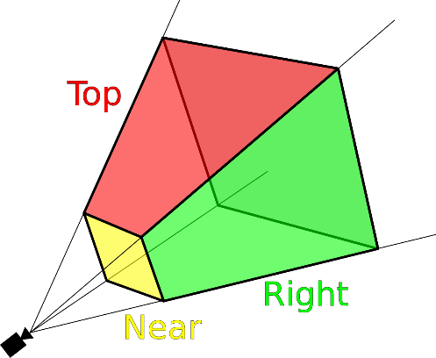La palabra frustum se refiere a una figura sólida que parece como una pirámide con la parte superior cortada paralela a la base. Esta es la forma de la región que puede ser vista y renderizada por una cámara de perspectiva.

Parametros

fov : Este parámetro se encarga del campo de visión vertical de la cámara.

aspect : Relación de aspecto frustum de la cámara teniendo en cuenta lo ancho y loo largo

Near : Cámara frustum cerca del plano.

Far : Cámara frustum plano lejano

1. ¿Cuáles elementos intervienen en la configuración de las vistas referidas y que significado tiene cada uno de ellos en THREE.js?

Para hacer uso de la cámara en perspectiva se debe hacer como a continuación se muestra

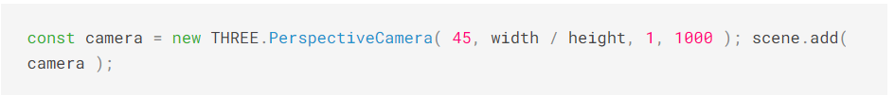

Para hacer uso de la cámara en Ortográfica se debe hacer como a continuación se muestra

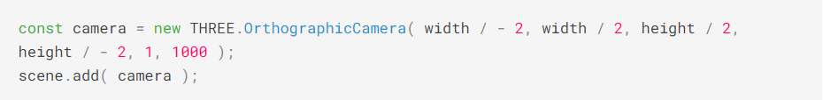

**Bibliografía**

J, P. P., & Gardey, A. (2021). Perspectiva - Qué es, definición y concepto. *Definición.de*. <https://definicion.de/perspectiva/>

School, C. 3. A. (2019). ¿Vista en Perspectiva u Ortográfica al esculpir? — THE CUBE. *THE CUBE*. <https://www.thecube3danimation.com/blog-1/2019/2/6/vista-en-perspectiva-u-ortogrfica-al-esculpir>

Technologies, U. (n.d.). *Unity - Manual: Entendiendo el View Frustum*. <https://docs.unity3d.com/es/530/Manual/UnderstandingFrustum.html#:~:text=La%20palabra%20frustum%20se%20refiere,por%20una%20c%C3%A1mara%20de%20perspectiva>.

*three.js docs*. (n.d.). <https://threejs.org/docs/index.html?q=pers#api/en/cameras/PerspectiveCamera>